Rīgā, 29.02.2024.
Paredzētās darbības ietekmes sākotnējais izvērtējums Nr. AP24SI0076

Sākotnējā izvērtējuma mērķis ir noteikt, vai pieteiktā paredzētā darbība atsevišķi vai kopā ar citām darbībām varētu būtiski ietekmēt vidi. Sākotnējā izvērtējuma uzdevums nav precīzi dokumentēt ietekmju apjomu un definēt projekta īstenošanas nosacījumus. Detalizēts ietekmju apjoma un būtiskuma izvērtējums ir veicams ietekmes uz vidi novērtējuma ietvaros atbilstoši likumā „Par ietekmes uz vidi novērtējumu” un tam pakārtotajos normatīvajos aktos noteiktajai kārtībai gadījumā, ja sākotnējā izvērtējuma rezultātā tiek secināts, ka pieteiktās paredzētās darbības īstenošanas rezultātā ir iespējama būtiska ietekme uz vidi.

- Paredzētās darbības ierosinātājs (t.sk., reģistrācijas numurs un adrese):
AS “Riga Bay Aquaculture”, (reģ. nr. 50203477701), Augusta Dombrovska iela 23, Rīga, LV-1015, tālrunis: 23110090, e-pasts: anete@sudrablinis.lv (turpmāk - Ierosinātāja).

- Paredzētās darbības nosaukums:
Rojas akvakultūras jūras sprostu ierīkošana (turpmāk – Paredzētā darbība).

- Paredzētās darbības norises vieta:
Rīgas jūras līcis, zemes vienība ar kadastra apzīmējumu 88400020001, iepretim Rojai (turpmāk – Norises vieta).

- Informācija par paredzēto darbību, iespējamām paredzētās darbības vietām un izmantojamo tehnoloģiju veidiem:
Paredzētās darbības ietekmes sākotnējais izvērtējums veikts saskaņā ar likuma “Par ietekmes uz vidi novērtējumu” (turpmāk – Novērtējuma likums) 3.² panta pirmās daļas 2. punktu, kas nosaka, ka sākotnējais izvērtējums ir nepieciešams paredzētajām darbībām, kas var būtiski ietekmēt Eiropas nozīmes aizsargājamo dabas teritoriju (Natura 2000) un darbība ir atbilstoša Novērtējuma likuma 2. pielikuma 1.punkta 6.apakšpunktam “zivju audzēšanai paredzētu dīķu ierīkošana, kuru kopējā platība pārsniedz 10 hektārus, zivju audzēšanas kompleksu ierīkošana dabiskās ūdenstilpēs un ūdenstecēs”.
Saskaņā ar iesniegumu Ierosinātāja ir paredzējusi varavīksnes foreļu (Oncorhynchus mykiis) audzēšanu Rīgas līča rietumu piekrastē. Pirmajā gadā Rojas tuvumā tiks uzstādīts viens noenkurotais zivju jūras sprosta tīkls, sākot ar nākamo gadu sprostu skaits tiks palielināts un kopā sastādīs 10 noenkurotu sprostu ar kopējo platību 368,9 ha (turpmāk - Akvakultūra_Roja). Akvakultūras_Roja teritorija tiks atzīmēta dabā ar dzeltenām bojām.
- Tabula. Plānotās Rojas akvakultūras novietojums.
Nosaukums | WGS84 |  | LKS92 TM |  | Platība  km² | Platība  NM² * | Attālums līdz krastam  NM **
Nosaukums | B | L | X | Y | Platība  km² | Platība  NM² * | Attālums līdz krastam  NM **
Roja | 57°31.367'N | 22°55.050'E | 6377203.474 | 0614836.745 | 3,69 | 1,08 | 2,20
Roja | 57°30.283'N | 22°56.667'E | 6375238.599 | 0616508.071 | 3,69 | 1,08 | 2,20
Roja | 57°29.783'N | 22°55.550'E | 6374279.335 | 0615419.073 | 3,69 | 1,08 | 2,20
Roja | 57°30.933'N | 22°53.950'E | 6376367.556 | 0613761.474 | 3,69 | 1,08 | 2,20
* NM² - jūras kvadrātjūdzes.
** NM – jūras jūdzes.
Akvakultūras_Roja attālums līdz krasta līnijai ir ~5,4 km (gaisa līnija), līdz Rojas pilsētas centram - ~7,12 km (gaisa līnija) (skat. 1. un 2. attēlu.).
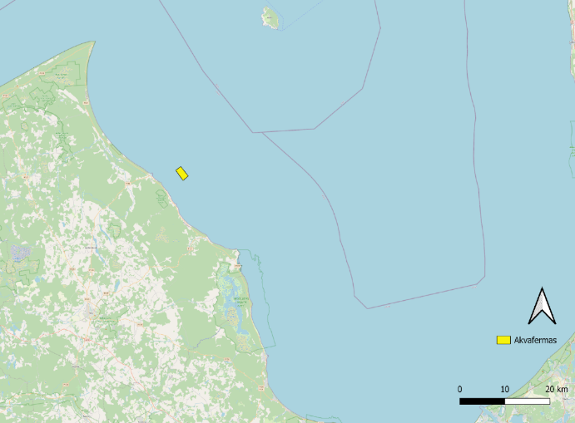

- Attēls. Akvakultūras_Roja novietojums.

Paredzēts, ka zivju ražošanas periods jūrā būs ~8 mēneši no aprīļa līdz decembrim. Darbība norisināsies katru dienu visas sezonas garumā. Sezonas beigās zivis tiks izņemtas no sprostiem, līdz nākamajai sezonai jūrā atstājot tikai bojas un noenkurojumu. Tīkli tiks sūtīti uz remontu tīklu ražotājam. Ražotājs pārbaudīs tīklus un apstrādās ar pretapaugšanas līdzekļiem, sagatavojot tīklus jaunajai sezonai.
Jūras tīklu sprosta apkārtmērs būs 160 m, diametrs 52,5 m. Tiek plānots, ka sprosts virs jūras virsmas atradīsies apmēram 1,5 m augstumā. Zemāk atradīsies tīklu sprosta margas, jūras tīklu sprosta kopējais dziļums būs 15 - 16 metri. Tīkli ir ražoti no Dyneema ® tipa materiāla.
Katrs tīklu gredzens ir savienots viens ar otru, ir noenkurots un atzīmēts ar bojām. 2. attēlā ārējās līnijas, kas numurētas no 1 līdz 58, ir noenkurotas virves/ķēdes, kas apzīmētas ar sarkanām bojām (n.20 – Boja B60).
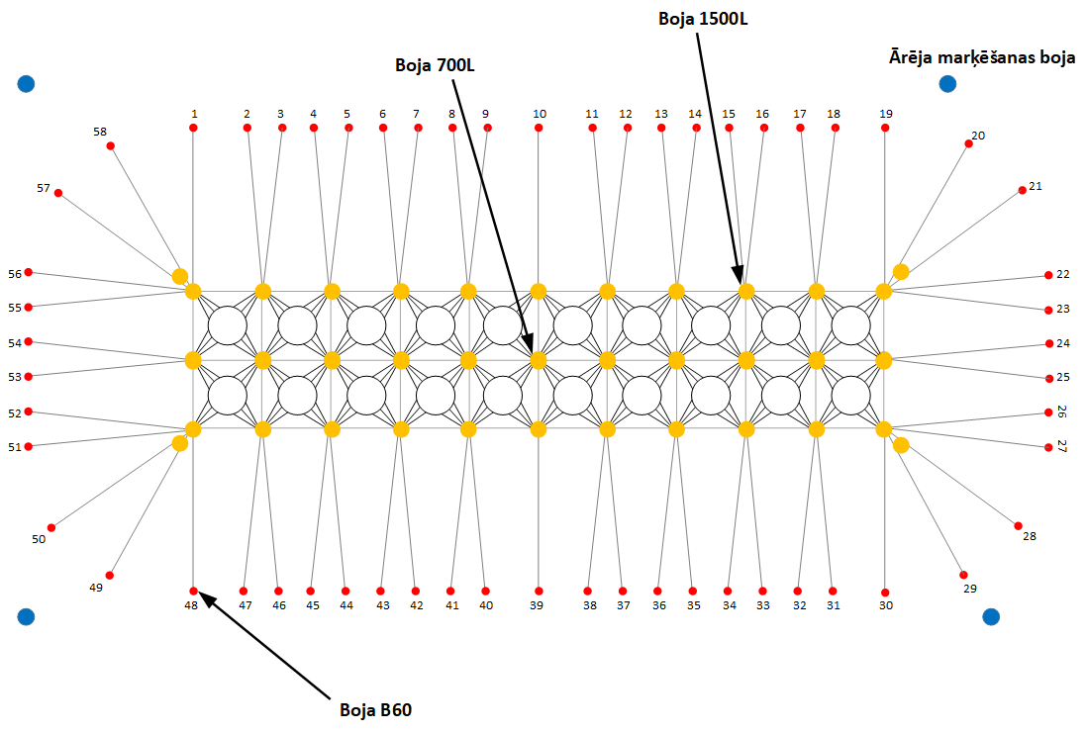
2.attēls. Rojas Akvakultūras sprostu novietojuma shēma.
Pie tīklu sprostiem atradīsies arī noenkurota barošanas barža. Plānots, ka viens baržas kuģis (~25m x 10m) nodrošinās barības sadali visos jūras tīklu sprostos. 4. attēlā norādīts atsevišķs jūras tīklu sprosts ar 4 enkuriem katrā stūrī. Katrā stūrī ir trīs virves, kas piestiprinātas vismaz vienai dzeltenai bojai. Šīs bojas būs redzamas jūras virspusē. Tas palīdzēs kontrolēt katra zivju jūras tīklu sprosta novietojumu. Ar ārējām marķēšanas bojām, kas ir aprīkotas ar gaismām, tiks brīdināta kuģu satiksme par izvietoto akvakultūras fermu. Pēc divu gadu izmēģinājuma perioda tiks uzstādīti AIS retranslatori, lai būtu pieejami arī digitāli dati par fermu/boju atrašanās vietas redzamību.
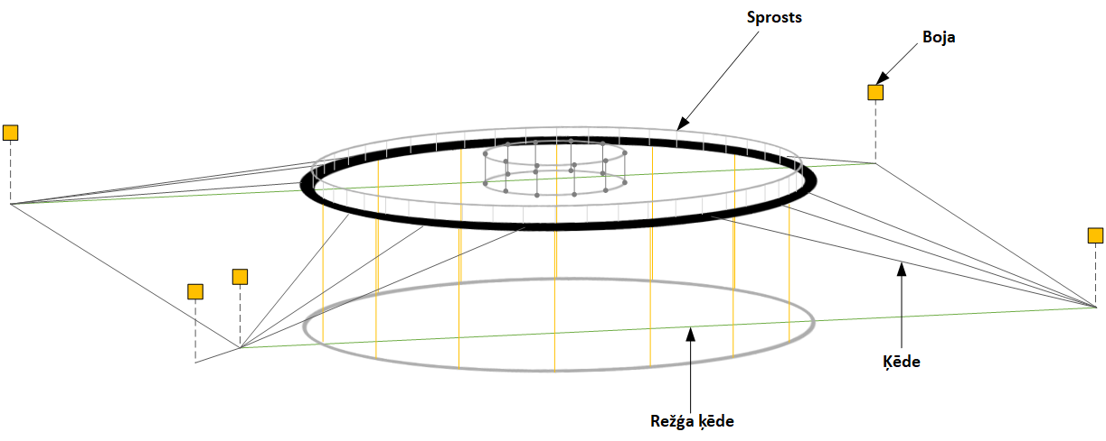

3.attēls. Jūras tīkla sprosta shēma.
Tehnoloģijas apraksts:
Pilns ražošanas cikls ir aptuveni 32 mēneši, tajā skaitā:
- 6 mēneši – zivju mazuļu audzēšana no ikriem sauszemes inkubatoros (tehnoloģiskā cikla daļa ārpus šī iesnieguma paredzētās darbības);
- 18 mēneši – zivju mazuļu tālāka audzēšana sauszemes smoltu stacijās (tehnoloģiskā cikla daļa ārpus šī iesnieguma paredzētās darbības);
- 8 mēneši – pieaugušo zivju turēšana (svara palielināšanai līdz 4kg) jūras fermā (tiks izveidota pirmajā gadā un paplašinātā 10 gadu laikā līdz sasniegs savu pilnu jaudu – 10 jūras tīklu sprosti, 3 500 - 5 000t foreļu gadā).
Sprostā tiks audzētas tikai tās zivis, kas nākušas no smoltu stacijām un par kurām ir pieejami dokumenti par zivju veselību.
Akvakultūras ferma tiks veidota sadarbībā ar pieredzējušu Dānijas uzņēmumu AS "Musholm", kurš kopš 1984.gada Dānijā audzē varavīksnes foreles, kā arī pārvalda trīs jūras fermas un 14 sauszemes saldūdens fermas. Viena no uzņēmuma fermām “Musholm West” plānota kā analoga paraugsistēma “Rigas Bay Aquaculture” projektam.
Rojas akvakultūrai paredzēts izmantot 3000-4000 t/gadā zivju barību. Paredzētā darbībā tiešā veidā nav plānots izmantot bīstamas ķīmiskas vielas. Tomēr vienu līdz divas reizes gadā tīklu ražotājs apstrādās tīklus ar pretapauguma līdzekli, lai samazinātu tīklu apaugšanu ar aļģēm un mīdijām un pasargā tīklus no nodiluma. Tīkli atrodas ūdenī 8-9 mēnešus un gadījumā, ja tīkli netiek apstrādāti, aļģu un mīdiju dēļ tie kļūst smagi un var saplīst. Pretapauguma līdzeklis, Netwax NI Gold, satur vara (II) oksīdu un tiek bieži izmantots akvakultūru tīklu apstrādei. Tīklu apstrāde notiek sauszemē ar iemērcēšanas metodi speciālās tvertnēs. Novērojot paaugstinātu tīklu apaugumu, tie tiek nomainīti uz jauniem. Jūrā tīkli netiks apstrādāti.
Pirms zivis tiek izlaistas sprostos, tās tiek vakcinētas pret vibriozi, furunkulozi un jersiniozes. Gadījumā, ja slimības parādās zivīm jau sprostā, tiek izsaukts specializētais veterinārārsts, kas pārbaudīs zivju stāvokli un noteiks diagnozi. Antibiotiku nepieciešamības gadījumā ārsts izrakstīs recepti. Šī recepte tiks nosūtīta barības piegādātājam - Biomar, kas saražos specializētu barību ar iekļautām antibiotikām. Speciālās barības izmantošanas instrukcijas tiks ievērotas saskaņā ar ārsta norādījumiem.
Pakāpeniski palielinot sprostu skaitu un ražošanas jaudu, pēc 10 gadiem tā sasniegs
~3 500 – 5 000 t dzīvu foreļu gadā, kas atbilst ~3 000 – 4 000t ķidātu un iztīrītu foreļu.
Paredzētā darbība notiks jūras līča ūdeņos, bet dabas resursi netiks patērēti. Izmantotās teritorijas netiks pārveidotas. Paredzētās darbības teritorijā nav paredzēts nodrošināt ūdensapgādi, ņemot vērā ražošanas specifiku. Ņemot vērā ražošanas specifiku, akvakultūras ferma darbosies autonomi, tā neprasīs ilgstošu apkalpošanu un cilvēku uzturēšanos fermas teritorijā. Neveidosies ne ražošanas, ne sadzīves notekūdeņi.
Akvakultūras_Roja apsaimniekošanai tiks izmantots jūras transports (viena barža un kuģis), ar kuru palīdzību tiks nodrošināta barības sadale visos jūras tīklu sprostos un zivju transportēšana no sauszemes uz akvakultūras teritorijām, un no tām uz tālākas pārstrādes vietām.
Barža tiks noenkurota pie sprostiem, no baržas uz sprostiem pa speciālu cauruļvadu sistēmu uz katru sprostu tiks padota barība (dozēti katram sprostam, atbilstoši klimatiskajiem apstākļiem un zivju attīstības ciklam). Kad baržas barības krājumi tuvosies beigām, no krasta piebrauks kuģis, kas uzpildīs barības krājumus un dosies atpakaļ uz krastu.
Paredzēts, ka zivju palaišanas (aprīlis - maijs) un zivju izņemšanas periodā (oktobris - decembris) braucieni tiks veikti līdz 3 reizēm dienā. Visu pārējo laiku braucieni notiks 1-2 reizes dienā. Paredzēts, ka tīklu uzstādīšanas un izņemšanas periodā braucienu skaits arī palielināsies. Tīklu kontrole un apsaimniekošana notiks ar laivu palīdzību. Uzņēmums veiks jūras transporta emisiju monitoringu un ziņošanu saskaņā ar ES Regulu 2015/757.
Vadoties pēc AS “Musholm” pieredzes akvakultūru audzēšanā jūras fermās ir konstatēts, ka darbības laikā ir iespējamas slāpekļa (N) un fosfora (P) emisijas ūdenī (no barības un zivju fekālijām). Tiek lēsts, ka uzņēmumam, strādājot ar pilnu jaudu (3 500 – 5 000t foreļu gadā), vienas sezonas laikā N un P emisijas var sastādīt ~150 - 200t N un ~14 - 20t P. Saskaņā ar BAT (Best Available Technology), ražotne izmantos barību, kas atstāj minimālu piesārņojumu ūdens vidē - tiks izmantota sausā barība EFICO Enviro 939, kuras slāpekļa daudzums ir 6-6,2%. Barība ar saspiesto gaisu tiks padota no baržas uz katru sprostu. Barības daudzums tiks regulēts saskaņā ar ražotāja instrukcijām. Papildus tiks sekots līdzi barības apēšanas ātrumam - tiklīdz zivis vairs neizrāda izsalkuma pazīmes (apetīti), barības padeve tiks apturēta. Tā tiks apturēta arī līdz tiks sasniegts dienas barības limits. Paralēli katru dienu tiek pārbaudīts arī zivju stāvoklis - pamanot mirušas zivis, tās tiek izņemtas ārā. Jūras fermas audzēšanas zonā var sagaidīt izmērāmas slāpekļa koncentrācijas izmaiņas.
Saskaņā ar iesniegumā minēto informāciju, smaku emisijas iespējamas no zivju barības. Akvakultūras teritorija atrodas tālu no tuvākas apdzīvotās vietas, lai radītu negatīvu ietekmi (7,1 km līdz Rojas pilsētas centram) un smakas skars tikai darbības teritoriju. Iespējamā smaku intensitāte samazināsies līdz ar attālumu no emisijas avota.
Saskaņā ar AS “Musholm” veikto pētījumu, akvakultūru darbība maina oglekļa (C), slāpekļa (N) un fosfora (P) koncentrācijas gruntī un potenciāli var izraisīt lokālas nebūtiskās skābekļa koncentrācijas izmaiņas - gruntī skābekļa koncentrācijas var samazināties dēļ organisko vielu nogulsnēšanas (barības vielas un zivju fekālijas) un paaugstināta skābekļa patēriņa nogulumos.
Jūras akvakultūras teritorijā un ap to nav sagaidāmas būtiskas fizikālās ietekmes. Nebūtiskās vibrācijas var būt novērotas barības padeves brīžos un jūras transporta kustēšanas laikā, arī nelielas trokšņa emisijas. Saskaņā ar Jūras vides stāvokļa novērtējumu, no kuģniecības radītais troksnis rada zemu ietekmi uz jūras organismiem. Elektromagnētiskais starojums nav paredzams.
Saskaņā ar Dabas aizsardzības pārvaldes dabas datu pārvaldības sistēmā “OZOLS” norādītajiem datiem darbības vieta atrodas īpaši aizsargājamā dabas teritorijā - Rīgas līča rietumu piekraste aizsargājamā jūras teritorijā.
Sākotnējā izvērtējuma ietvaros saņemts Dabas aizsardzības pārvaldes atzinums Nr. 3.27/53/2024-N “Par paredzēto darbību Rīgas līča rietumu piekrastē”, Daugavpils Universitātes aģentūras “Latvijas Hidroekoloģijas institūts” atzinums “Par paredzēto darbību foreļu audzēšanai Rīgas līcī”, VSIA “Latvijas jūras administrācija” vēstule “Par paredzēto darbību foreļu audzēšanai Rīgas līča rietumu krasta pusē” un Pārtikas drošības, dzīvnieku veselības un vides zinātniskā institūta BIOR atzinums “Par atzinuma sniegšanu foreļu audzēšanai jūrā”.

- Paredzētās darbības ietekmes uz vidi vērtēšanas nepieciešamības pamatojums (iespējamās ietekmes būtiskuma novērtējums):
Ietekmes sākotnējais izvērtējums tiek veikts, pamatojoties uz likuma “Par ietekmes uz vidi novērtējumu” (turpmāk – Novērtējuma likums) 3.² panta pirmās daļas 1. un 2. punktu. Pieteiktā darbība atbilst Novērtējuma likuma 2. pielikuma 1.punkta 6.apakšpunktam zivju audzēšanai paredzētu dīķu ierīkošana, kuru kopējā platība pārsniedz 10 hektārus, zivju audzēšanas kompleksu ierīkošana dabiskās ūdenstilpēs un ūdenstecēs. Ietekmes sākotnējā izvērtējumā ņemtas vērā Novērtējuma likuma 8., 10., 11. pantā minētās prasības un Ministru kabineta 2015.gada 13.janvāra noteikumu Nr. 18 “Kārtība, kādā novērtē paredzētās darbības ietekmi uz vidi un akceptē paredzēto darbību” prasības. Novērtēšana veikta, balstoties uz Eiropas Savienības sākotnējā izvērtējuma vadlīnijās noteikto pieeju un kritērijiem, kas interpretē Eiropas Parlamenta un Padomes direktīvas 2014/52/ES (ar ko groza Direktīvu 2011/92/ES par dažu sabiedrisku un privātu projektu ietekmes uz vidi novērtējumu) prasības.
Likuma „Par ietekmes uz vidi novērtējumu” 8.pants noteic, ka, piesakot darbību, ierosinātājs norāda vismaz divus dažādus risinājumus attiecībā uz šīs darbības vietu vai izmantojamo tehnoloģiju veidiem. Ņemot vērā, ka Iesniedzēja iesniegumā nav norādījusi divus dažādus risinājumus attiecībā uz šīs darbības vietu vai izmantojamo tehnoloģiju veidiem, Valsts vides dienests kā otru variantu pieņēma to, ka Ierosinātājs varētu neveikt darbību.
Rojas akvakultūra paredzēta ar kopējo platību 368,9 ha. Pieteiktās darbības norises vieta atrodas Rīgas jūras līča piekrastes rietumu daļā aptuveni ~5,4 km līdz krasta līnijai. Paredzēts, ka zivju ražošanas periods jūrā būs ~8 mēneši no aprīļa līdz decembrim. Rojas akvakultūrā paredzēts izmantot 3000-4000 t/gadā zivju barību.
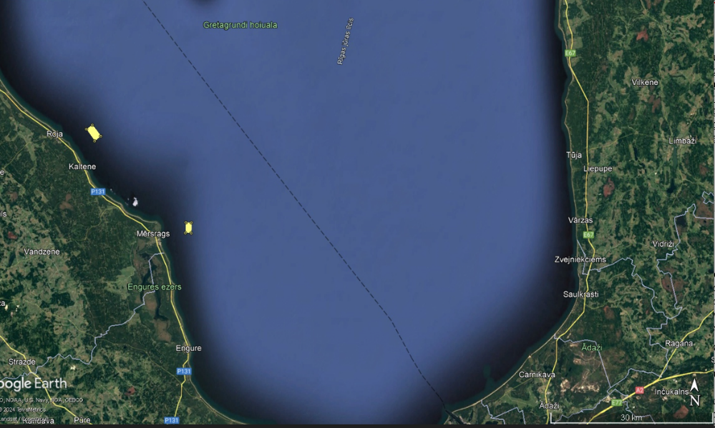
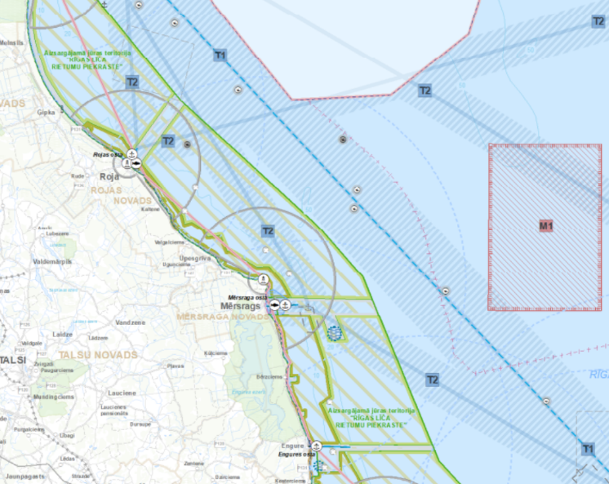
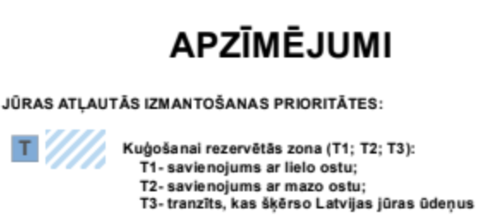
Jūras plānojumā Latvijas Republikas iekšējiem ūdeņiem, teritoriālai jūrai un ekskluzīvās ekonomiskās zonas ūdeņiem 2030. gadam (turpmāk – Jūras plānojums), plānotā Akvakultūra_Roja atrodas ārpus kuģošanai rezervētā teritorijā T2.
1.

4.attēls. Jūras atļautā izmantošana. 5. attēls. Rojas Foreļu audzēšanas ferma (ar dzelteno krāsu nr. 1)

Jūras plānojumā noteikto izmantošanas veidu konfliktu analīzes matricā, noteikts, ka zivju akvakultūra nav savienojama (vienai no darbībām jāpiešķir prioritāte) ar kuģošanai rezervētām teritorijām, teritorijām zemūdens biotopu un putnu aizsardzībai, zonām, kur notiek intensīva zveja, kā arī tā nav pieļaujama militārajos poligonos, zivju nārsta un mazuļu uzturēšanās vietās, kā arī teritorijās, kas noteiktas vēja parku attīstībai.
Atbilstoši Jūras plānojumam netiek noteiktas konkrētas vietas akvakultūras attīstībai jūrā. Katra attīstības iecere ir skatāma individuāli, atkarībā no izmantojamās tehnoloģijas un, ievērojot Jūras plānojumā iekļautās rekomendācijas akvakultūras savietojamībai ar citiem jūras lietojuma veidiem. Akvakultūras jūrā infrastruktūras būvniecība ir veicama atbilstoši Ministru kabineta 2014.gada 14.oktobra noteikumiem Nr.631 “Latvijas Republikas iekšējo jūras ūdeņu, teritoriālās jūras un ekskluzīvās ekonomiskās zonas būvju būvnoteikumi”, kas nosaka kārtību, kādā nosakāms licences laukums jūrā un licences izsniegšanas kārtību, un kārtību, kādā rīkojams konkurss par tiesībām izmantot licences laukumu jūrā, kā arī būvniecības procesa kārtību jūrā. Tanī pat laikā Jūras teritorijas plānojumā norādīts, ka būtisku negatīvu ietekmi uz vidi rada zivju akvakultūra atklātos sprostos, jo audzēšanas procesā lietotā un neizmantotā zivju barība, vielmaiņas galaprodukti un medikamenti palielina jūras eitrofikācijas slogu un ietekmē dabīgās populācijas. Tādēļ tā nav pieļaujama Rīgas līcī, ņemot vērā jau esošo eitrofikācijas līmeni. Akvakultūras fermas nav pieļaujamas militārajos mācību poligonos. Iespējas noteikt akvakultūras laukumus bijušajās mīnētajās teritorijās jāizvērtē sadarbībā ar Aizsardzības ministriju un Nacionālajiem bruņotajiem spēkiem, kā arī jāveic atbilstoša jūras dibena padziļināta izpēte.
Zivju akvakultūra (pie Rojas) plānota teritorijā, kas noteikta kā jūras tūrismam nozīmīgi savienojumi, proti, jahtošanas maršruti (skat. 6. un 7. attēlu).
Dienesta rīcībā nav informācijas, ka Paredzētā darbība nevar izraisīt vērā ņemamu savstarpējo un kopējo ietekmi ar citām tuvumā esošām vai jaunām aktivitātēm. Iesniegtajos lietas materiālos nav sniegts apliecinājums un izvērtējums, ka foreļu audzēšanas fermas neizraisīs būtisku savstarpējo un kopējo ietekmi uz apkārtnes esošo un plānoto teritorijas izmantošanu, ka plānotās tūrisma aktivitātes pie Rojas netiks ietekmētas un tās varēs notikt plānotajos apjomos un paredzētajās vietās.
7. attēls. Rojas foreļu audzēšanas ferma (ar dzelteno krāsu nr.1)
1.
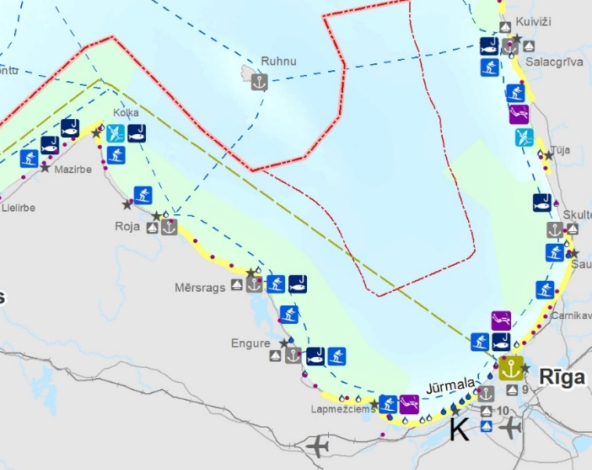
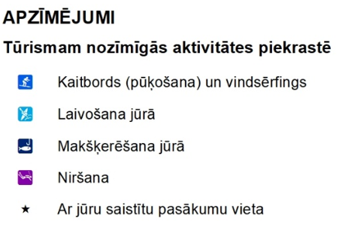
6. attēls. Ar jūras izmantošanu saistītais tūrisms un aktivitātes
Dienests norāda, ka saskaņā Ministru kabineta rīkojuma Nr. 53 “Par jūras teritoriju noteikšanu akvakultūras darbībai nepieciešamo iekārtu ierīkošanai un ekspluatācijai” 1. pielikumu “Akvakultūras darbībai nepieciešamo iekārtu ierīkošanai un ekspluatācijai paredzētie atļaujas laukumi” norādītas akvakultūras laukumu koordinātas un atļaujas laukumu attēlojums. Saskaņā ar Jūras vides aizsardzības un pārvaldības likuma 19.panta otrās daļas 4.punktu atļauja vai licence (turpmāk – atļauja) ir nepieciešama iekārtu būvniecībai, ierīkošanai un ekspluatācijai jūrā atbilstoši šī likuma un būvniecību regulējošo normatīvo aktu prasībām. Savukārt šī likuma 19.panta trešā daļa nosaka to, ka, pirms Ministru kabinets pieņem lēmumu par atļaujas izsniegšanu jūras izmantošanai, tas ar ikreizēju rīkojumu nosaka konkrētu jūras teritoriju 19.panta otrās daļas 4.punktā noteikto darbību veikšanai. Tiesības izmantot atļaujas laukumu jūrā iegūst persona, kas uzvarējusi konkursā par tiesībām izmantot atļaujas laukumu jūrā. Saskaņā ar Jūras vides aizsardzības un pārvaldības likuma 20.panta pirmās daļas 2.punktu un likuma „Par ietekmes uz vidi novērtējumu” 8.¹ pantu persona, kas konkursa kārtībā ieguvusi tiesības izmantot atļaujas laukumu jūrā, piesaka paredzēto darbību Valsts vides dienestā. No iepriekš minētā ir secināms, ka Iesniedzējas iesniegumā norādītas Rojas akvakultūras fermas atrašanās vietas koordinātas neatbilst Ministru kabineta rīkojumā Nr. 53 norādītajām koordinātām. (Skat. 9. un 10. attēlu.).
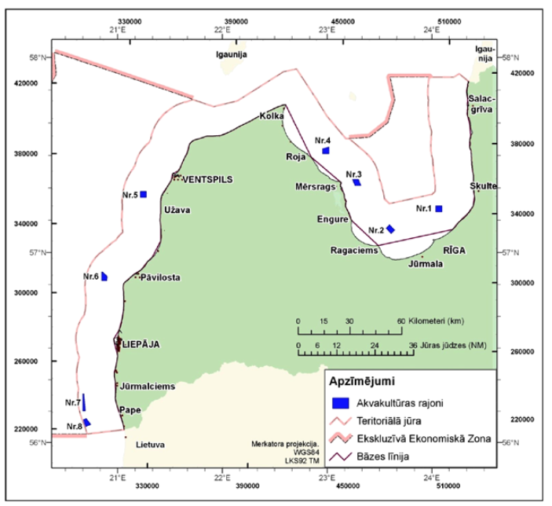
1.
9. attēls. Rojas foreļu audzēšanas ferma (ar dzelteno krāsu Nr.1)
8.attēls. Atļaujas laukumu attēlojums.
Dienestā 2024. gada 8. janvārī tika reģistrēta VSIA “Latvijas jūras administrācija” vēstule nr. 1-19.1/N-8e/, kurā sniegta informācija, ka ņemot vērā kuģu satiksmes intensitāti šajā rajonā un, ka paredzētā darbība ir plānota ārpus T2 platuma zonas Rojas gadījumā un daļēji ārpus T2 platuma zonas Mērsraga gadījumā, tad no kuģošanas drošības viedokļa, VSIA “Latvijas jūras administrācija” neiebilst pret foreļu fermu sprostu izvietošanu, ja tās ir attiecīgi marķētas gan diennakts gaišajā, gan - tumšajā laikā, kā arī noteikts drošības zonu platums – 200 m no paredzētās darbības vietas. Vienlaikus vēstulē norādīts, ka paredzētā darbība ir jāsaskaņo ar attiecīgās ostas pārvaldi.
Atbilstoši Jūras teritorijas plānojumam paredzētās Rojas foreļu audzēšanas ferma atrodas ekspluatācijas aizsargjoslas teritorijā ap militāro jūras novērošanas tehnisko līdzekli. Aizsargjoslu likuma 50. pants nosaka, ka aizsargjoslās ap valsts aizsardzības vajadzībām paredzētajiem navigācijas tehniskajiem līdzekļiem un militārajiem jūras novērošanas tehniskajiem līdzekļiem ir aizliegts celt ēkas un būves, kas traucē to darbību. Ministru kabineta noteikumi Nr. 246 “Noteikumi par to valsts aizsardzības vajadzībām paredzēto navigācijas tehnisko līdzekļu un militāro jūras novērošanas tehnisko līdzekļu sarakstu, ap kuriem nosakāmas aizsargjoslas, aizsargjoslu platumu un tajās nosakāmajiem būvniecības ierobežojumiem” noteic, ka aizliegts bez saskaņošanas ar Aizsardzības ministriju uzsākt būvju būvniecību, kuras atrodas militāro jūras novērošanas tehnisko līdzekļu aizsargjoslā jūras teritorijā.
Foreļu audzēšana tieši saistīta ar Baltijas jūras un Rīgas jūras līča ūdens un tā ekosistēmas resursu izmantošanu. Pārtikas drošības, dzīvnieku veselības un vides zinātniskais institūts "BIOR" (turpmāk - BIOR) atzinumā Nr. 30-1/20-e “Par atzinuma sniegšanu foreļu audzēšanai jūrā” sniedz informāciju, ka paredzētās darbības var veicināt eitrofikācijas pieaugumu Rīgas līcī, kas var radīt būtisku ietekmi uz vidi un zivju resursiem, tāpēc aicina piemērot ietekmes uz vidi novērtējuma procedūru. BIOR arī vērš uzmanību uz Baltijas jūras vides aizsardzības komisijas (HELCOM) izstrādātajām 2016. gada 11. marta rekomendācijām 37/3 par ilgtspējīgu akvakultūtu Baltijas jūras reģionā (https://helcom.fi/wp-content/uploads/2019/06/Rec-37-3.pdf).
Saskaņā ar HELCOM rīcības plānu, izstrādātās rekomendācijas ietver:
- ierīkojot akvakultūras objektus, jāizvērtē negatīva ietekme uz vidi;
- atļaujām vai noteikumiem jābūt vērstiem uz fosfora un slāpekļa emisiju ierobežošanu;
- zivju audzētavas nedrīkst ierīkot aizsargājamās teritorijās, ja tās var apdraudēt aizsargājamās teritorijas saglabāšanas un aizsardzības mērķus;
- akvakultūru ietekmes uz vidi izvērtēšana, veicot aprēķinus, monitoringu un uzskaites, kas vērsta uz eitrofikācijas stāvokļa novērtēšanu, skābekļa daudzumu, kā arī nogulumu daudzumu darbības zonā;
- stingri kontrolēt bioaktīvo un citu farmaceitisko vielu izmantošanu akvakultūras saimniecībās; veicināt vakcinācijas izmantošanu tikai profilaktiskos nolūkos;
- veicināt tīklu un sprostu mazgāšanu/žāvēšanu, neizmantojot ķīmiskas vielas.
Atbilstoši Ministru kabineta rīkojumā Nr. 511 “Par plānu "Pasākumu programma laba jūras vides stāvokļa panākšanai 2023.–2027. gadā” norādītajam, Eitrofikācijas stāvoklis neatbilst labas jūras vides stāvoklim abos Latvijas jūras ūdeņu baseinos. Lai Latvija izpildītu tai noteiktos pieļaujamās biogēnu slodzes mērķus (NIC), ir nepieciešams samazināt Latvijas radīto antropogēno slodzi par 15% attiecībā uz slāpekli un 25% attiecībā uz fosforu no 2017.gada slodzes līmeņa (summējot Latvijas NIC un slodzi abiem jūras baseiniem, kā to pieļauj HELCOM Baltijas jūras rīcības plāns 2021. Pasākumi īpaši būtu nepieciešami slāpekļa un fosfora slodzes samazināšanai uz Centrālās Baltijas baseinu.
Dienests norāda, ka iesniegtajos lietas materiālos nav sniegta izvērsta informācija par Paredzētās darbības ietekmi uz eitrofikācijas procesiem jūras ūdenī, pasākumiem, kas ļautu sasniegt HELCOM Baltijas jūras rīcības plānā izvirzītos mērķus.
Ņemot vērā Paredzētās darbības raksturu, tā nav saistāma ar atkritumu rašanos būtiskos apjomos. Iesniedzēja norāda, ka vienīgie atkritumi kas veidosies būs plastmasas maisi (no barības), kas tiks savākti un nodoti atkritumu apsaimniekotajiem.
Dienesta ieskatā, paredzētās darbības ietvaros radīsies atkritumu daudzums un veidi, kas būtu jāapsaimnieko, ievērojot normatīvajos aktos noteikto atkritumu apsaimniekošanas regulējumu, taču atkritumu rašanos var uzskatīt par plānotās darbības nebūtisku ietekmējošu faktoru. Papildus norādāms, ka paredzētā darbība radīs neapēstus, nesagremotus un pārstrādātus zivju barības pārpalikumus. Šo atkritumu apjoms un ietekme uz Rīgas līča vidi Ierosinātāja iesniegtajos materiālos nav vērtēta.
Foreļu audzēšanas fermu ierīkošanas un barības nodrošinājuma laikā iespējams piesārņojošo vielu emisijas gaisā un troksnis, ko radīs darbos izmantotie peldlīdzekļi (barža, kuģis, laivas). Nostiprinot foreļu audzēšanas fermas virvju konstrukcijas ar enkuriem un enkuru izvietošanu uz jūras grunts, paredzama uzduļķojuma rašanās. Foreļu audzēšanas fermas ierīkošanas un apsaimniekošanas laikā var notikt naftas produktu noplūde no darbos iesaistītās tehnikas. Attiecībā uz naftas produktu noplūdēm, paredzot absorbentu atrašanos darbības vietā varētu ātri un efektīvi tikt savākti nolijušie naftas produkti, ja tāda avārija notiktu. Paredzētā darbība ir saistīta ar ķīmisko vielu izmantošanu, jo saskaņā ar iesniegumā minēto informāciju vienu līdz divas reizes gadā tīklu ražotājs apstrādās tīklus ar pretapauguma līdzekli (Netwax NI Gold), lai samazinātu tīklu apaugšanu ar aļģēm un mīdijām un pasargā tīklus no nodiluma. Dienesta rīcībā nav informācijas par šādas ķīmiskās vielas izmantošanu tīklu apstrādē un tās ietekmi uz vidi. Dienests secina, ka šobrīd no Iesniedzējas sagatavotajiem dokumentiem nav iespējams gūt pārliecību, ka fosfora, slāpekļa un organiskā materiāla emisijas neradīs būtisku ietekmi uz Rīgas līča un Baltijas jūras vides stāvokli. Pieļaujamās normas attiecībā uz slāpekļa un fosfora emisijām jau šobrīd tiek pārsniegtas un gan HELCOM rīcības plānā, gan Ministru kabineta rīkojuma nr. 511 “Par plānu Pasākumu programma laba jūras vides stāvokļa panākšanai 2023.–2027. gadā” paredzēti pasākumi slāpekļa un fosfora slodžu samazināšanai. Plānotā zivju ferma radīs papildus slāpekļa un fosfora slodzes. Iesniegumā minētas atsauces uz Dānijas pētījumu saistībā ar zivju akvakultūru, kurā sniegts secinājums, ka jūras akvakultūrai nebija novērojama ilgtermiņa negatīva ietekme uz ūdens kvalitāti un ūdens ekosistēmu ap jūras tīklu sprostiem, jo ūdens virsmai un jūras gultnei ir laiks atjaunoties līdz veselīgam stāvoklim mēnešos, kad nenotiek aktīva jūras akvakultūras fermas darbība. Dienests vērš uzmanību, ka ņemot vērā ģeogrāfisko stāvokli ūdens apmaiņas režīms Dānijas šaurumos ir būtiski atšķirīgs no Rīgas līča. Vienlaikus norādāms, ka saskaņā ar interneta resursos pieejamo informāciju (https://phys.org/news/2019-08-denmark-halts-aquaculture-environment.html) Dānijas valdība 2019. gadā ir pieņēmusi lēmumu apturēt akvakultūru attīstību jūrā, kā vienu no iemesliem norādot slikto jūras vides stāvokli.
Teorētiski pastāv avāriju risks foreļu audzēšanai plānotajā fermā, kuru konstrukcija nostiprināta gruntī ar enkuriem, ja tiktu bojāts/pārrauts enkuru stiprinājums stipru vēju vai vētru laikā. Šāda situācija var radīt apdraudējumu un avārijas risku sprostiem viļņu un vēju ietekmē nonākot kuģu satiksmes teritorijās. Teorētiski pastāv risks zivju izkļūšanai no akvakultūrām konstrukcijas bojājumu gadījumā, radot iespējamu ietekmi uz dabīgajām populācijām vai arī masveidīgu no sprostiem izmukušo zivju bojāeju.
Jūras teritorijas plānojumā norādīts, ka saskaņā ar ES nozīmes aizsargājamo biotopu klasifikāciju, kas apvieno detalizētākos dzīvotņu veidus uz cietajām gruntīm, Baltijas jūras Latvijas TJ un EEZ ūdeņos ir sastopams viens biotops – 1170 Akmeņu sēkļi jūrā (skatīt 11. un 12. attēlu). Tā pašreizējais aizsardzības stāvoklis ir vērtēts kā nelabvēlīgs – slikts. Savukārt, saskaņā ar jaunākajiem izpētes rezultātiem un LHEI iegūtajiem datiem, ES nozīmes biotopa –1110 “Smilts sēkļi jūrā” izplatības raksturošanai trūkst informācijas par biotopa sastopamību Latvijas jūras ūdeņos, ieskaitot atklātās Baltijas jūras daļu un Rīgas līci.
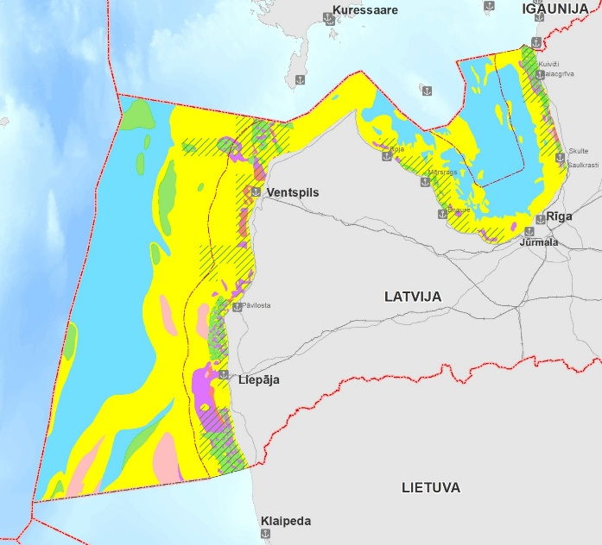
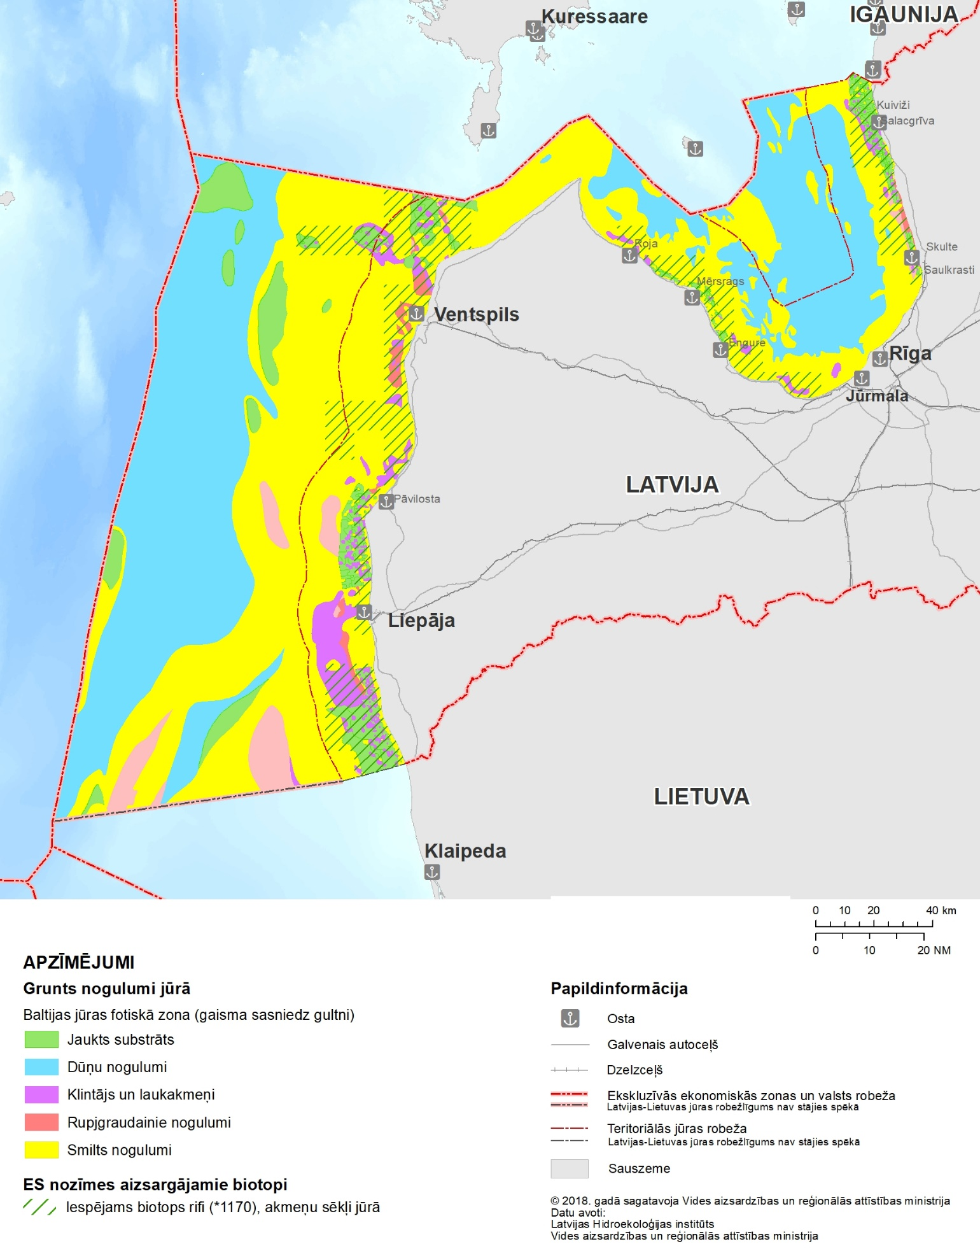
1.
10. attēls. Grunts nogulumi un ES nozīmes aizsargājamo biotopu izplatības karte
11. attēls. Rojas foreļu audzēšanas ferma (ar dzelteno krāsu Nr.1)
Daugavpils Universitātes aģentūra “Latvijas Hidroekoloģijas institūts” atzinumā norāda uz vairākām kļūdām/nepilnībām, kas būtu jānovērš vai jānoskaidro:
- Iesniegumos ir norādīts, ka katrā no teritorijām, vaļējos sprostos, ir plānots iegūt līdz 5 000 t (kopā abās teritorijās līdz 10 000 t) foreļu gadā, izmantojot līdz 4 000 t (kopā abās teritorijās 8 000 t) barības. Parasti aprēķinos tiek izmantots pieņēmums, ka 1 kg zivju ieguvei ir nepieciešami apmēram 10 kg barības, t.i., 90 % uzņemtās barības tiek izmantota elpošanas procesā, paliek neasimilēta vai nesagremota un izvadīta, bet biomasas pieaugumam tiek izmantoti vien aptuveni 10%. Attiecīgi, lai izaudzētu 10 000 t foreļu būs nepieciešams apmēram 100 000 t barības. Ja šāds vispārpieņemts aprēķins nav attiecināms uz plānotajām aktivitātēm, tad ir jāsniedz izvērstāks skaidrojums, kas balstās publiski pieejamos avotos.
- Iesniegumos, attiecībā uz slāpekļa (N) un fosfora (P) slodzēm, ir norādīts, ka sagaidāmās emisijas ūdenī ir 150-200 t N un 14-20 t P. Ja sagaidāmais barības patēriņš nav līdz 8 000 t, kā norādīts Iesniegumā, bet ir 100 000 t (atbilstoši vispārpieņemtai metodikai) un barībā slāpekļa daudzums ir 6 %, tad sagaidāmā slodze var sasniegt 5 400 t/gadā, pie nosacījuma, ka slāpeklis tiek izvadīts proporcionāli pārtikas sastāvam. Zinātniskā literatūrā (Ackerfos & Enell, 1994, Setälä et al., 2019), pie slāpekļa sastāva 6-7 % un fosfora sastāva 0,7-1 %, gan ir norādīts, ka vienas tonnas lašveidīgo zivju izaudzēšana rada 40 - 60 kg slāpekļa un 5-10 kg fosfora emisijas ūdenī, kā arī 2 500 kg (slapja svara) organisko atkritumu. Attiecīgi, plānojot izaudzēt 10 000 t foreļu ir jārēķinās vismaz ar 400 - 600 t slāpekļa un 50 -100 t fosfora emisijām gadā.
- Šobrīd, saskaņā ar Baltijas jūras rīcības plānu (https://helcom.fi/wp-content/uploads/2021/10/Baltic-Sea-Action-Plan-2021-update.pdf), kas attiecībā uz N un P slodzēm saskan arī ar vides mērķi Jūras stratēģijas pamatdirektīvai (Direktīva 2008/56/EK) maksimālās pieļaujamās slāpekļa ieplūdes Rīgas līcī gadā ir 88 414 t un maksimālās pieļaujamās fosfora ieplūdes ir 2 020 t, no kā Latvijai pieļaujamā ietekme uz Rīgas līci ir 43 074 t slāpekļa un 1061 t fosfora. Pieļaujamās normas jau šobrīd tiek pārsniegtas, attiecīgi Upju baseinu apsaimniekošanas plānos ir iekļauti pasākumi slāpekļa un fosfora slodžu samazināšanai. Plānotās zivju fermas radīs papildus slāpekļa un fosfora slodzes, no tām fosfora slodžu pieaugums ir būtisks. Attiecīgi, ir jāparedz Direktīvas 2008/56/EK ietvaros izstrādājamās pasākumu programmas sadaļa, kuras īstenošana tiks uzsākta ar zivju fermas darbības uzsākšanu. Pasākums vai to kopums ir jāiekļauj Iesniegumā vai jāizstrādā Ietekmes uz vidi ietvaros, lai var savlaicīgi pārliecināties, ka tas dos vajadzīgo efektu.
- Iesniegumā šobrīd nav paredzēti slodžu samazināšanas vai novēršanas, vai kompensēšanas pasākumi, apgalvojot, ka efekti nebūs vai tie būs nenozīmīgi. Apgalvojumi pamatā balstās uz Dānijas pieredzi. Jānorāda gan, ka 2019. gadā Dānijas valdība pieņēma lēmumu nepiešķirt atļaujas jaunu zivju fermu izveidošanai jūrā, kā galveno iemeslu minot slikto jūras vides stāvokli. Tāpat ir jāņem vērā, ka ūdens cirkulācijas režīms Dāņu šaurumos būtiski atšķiras no Rīgas līča. Ja slodzes (slāpekļa, fosfora un organiskā materiāla) netiks novērstas, samazinātas vai kompensētas, tad ir sagaidāmi negatīvi efekti. Zivju audzētavu telpiskā izplatība un nozīmīgums, tai skaitā organiskā materiāla ietekme uz piegrunts skābekļa režīmu zem groziem, būtu papildus jāizvērtē, modelējot scenārijus. Noteikti jāizvērtē, vai ūdens straumju nestais organiskais materiāls var sasniegt un būtiski ietekmēt rietumu piekrastes aizsargājamos biotopus.
Dienests secina, ka saskaņā ar Daugavpils Universitātes aģentūra “Latvijas Hidroekoloģijas institūts” atzinumā sniegtajiem provizoriskajiem aprēķiniem, lai izaudzētu abās teritorijās kopā līdz 10 000 t foreļu gadā ir nepieciešams aptuveni 100 000 t barības, kas ievērojami pārsniedz iesniegumā norādītos apjomus (abās teritorijas kopā 8 000 t barības). Pie šādiem izmantojamiem barības apjomiem būtiski palielināsies slāpekļa un fosfora emisijas, kas Institūta ieskatā gadā sasniegs vismaz 400 - 600 t slāpekļa un 50 -100 t fosfora. Dienests secina, ka šobrīd no Iesniedzējas sagatavotajiem dokumentiem nav iespējams gūt pārliecību, ka fosfora, slāpekļa un organiskā materiāla emisijas neradīs būtisku ietekmi uz Rīgas līča un Baltijas jūras vides stāvokli.
Dienestā tika reģistrēts Dabas aizsardzības pārvaldes (turpmāk - DAP) atzinums “Par paredzēto darbību Rīgas līča rietumu piekrastē”, kurā DAP vērš uzmanību uz sekojošo:
- Plānotie akvakultūras laukumi atrodas aizsargājamā jūras teritorijā (turpmāk – AJT) “Rīgas līča rietumu piekraste”, kas vienlaicīgi ir arī iekļauta Eiropas Savienības (turpmāk – ES) īpaši aizsargājamo teritoriju tīklā Natura 2000. AJT aizsardzības un izmantošanas kārtību nosaka Ministru kabineta 2011. gada 23. augusta noteikumi Nr. 653 “Aizsargājamās jūras teritorijas “Rīgas līča rietumu piekraste” individuālie aizsardzības un izmantošanas noteikumi”. Šo noteikumu 2. punktā noteikts, ka teritorija ir izveidota, lai nodrošinātu tai raksturīgo jūras ekosistēmu kompleksa saglabāšanu un īpaši aizsargājamo sugu un biotopu aizsardzību.
- Likuma Par aizsargājamām dabas teritorijām pielikumā AJT “Rīgas līča rietumu piekraste” kā izveidošanas mērķis norādīti gan ES nozīmes aizsargājami biotopi (smilšu sēkļi jūrā 1110, akmeņu sēkļi jūrā 1170), gan vairāk kā 20 aizsargājamas putnu sugu, piemēram, brūnkakla un melnkakla gārgale, tumšā un melnā pīle, kākaulis un mazais ķīris.
- Jūras plānojumā Latvijas Republikas iekšējiem ūdeņiem, teritoriālai jūrai un ekskluzīvās ekonomiskās zonas ūdeņiem 2030. gadam (turpmāk – Jūras plānojums), plānotās akvakultūras vietas atrodas kuģošanai rezervētā teritorijā T2. Jūras plānojumā noteikto izmantošanas veidu konfliktu analīzes matricā, noteikts, ka zivju akvakultūra nav savienojama (vienai no darbībām jāpiešķir prioritāte) ar kuģošanai rezervētām teritorijām, teritorijām zemūdens biotopu un putnu aizsardzībai, zonām, kur notiek intensīva zveja, kā arī tā nav pieļaujama militārajos poligonos, zivju nārsta un mazuļu uzturēšanās vietās, kā arī teritorijās, kas noteiktas vēja parku attīstībai.
- Papildus Jūras plānojumā norādīts, ka “būtisku negatīvu ietekmi uz vidi rada zivju akvakultūra atklātos sprostos, jo audzēšanas procesā lietotā un neizmantotā zivju barība, vielmaiņas galaprodukti un medikamenti palielina jūras eitrofikācijas slogu un ietekmē dabīgās populācijas. Tādēļ tā nav pieļaujama Rīgas līcī, ņemot vērā jau esošo eitrofikācijas līmeni.”
- Iesniegumā norādīts, ka paredzētā darbība – zivju audzēšana sprostos izraisīs slāpekļa un fosfora koncentrācijas izmaiņas vienas sezonas laikā slāpekļa emisijas var sasniegt 150-200 t, savukārt fosfora 14-20 t (1 akvakultūras ferma). Tajā pat laikā uzsverams, ka šobrīd pēc kopējā slāpekļa un fosfora daudzuma jūras vides stāvoklis neatbilst labam jūras vides stāvoklim, kā arī dažādos informācijas avotos ir norādīti atšķirīgi dati nepieciešamajam samazinājumam. Piemēram, atjaunotais HELCOM Baltijas jūras rīcības plāns paredz samazināt slodzi par 15% attiecībā uz slāpekli un par 25% attiecībā uz fosforu, kā arī jāņem vērā, ka atšķirībā no slāpekļa, fosfora slodze neuzrāda samazinājuma tendenci. Līdz ar to pirmsšķietami jau šobrīd secināms, ka paredzētā darbība radīs būtisku ietekmi uz Baltijas jūras vides stāvokli, jo situācijā, kad jāīsteno pasākumi, lai uzlabotu Baltijas jūras vides stāvokli, paredzētā darbība radīs papildus piesārņojuma slodzes.
- Iesniegumā norādīts “pašlaik darbības zona ietilpst kuģošanas zonā, bet neietilpst atļautajā akvakultūras zonā. Tomēr saskaņā ar VARAM Jūras un piekrastes telpiskās plānošanas koordinācijas grupas ziņojumu, tiek izstrādāts jauns plānojums, kas atļauj veikt akvakultūras izveidi plānotajā teritorijā”. Pārvalde precizē, ka šobrīd netiek izstrādāts jauns Jūras plānojums, bet gan ir sagatavots Jūras plānojuma starpposma novērtējuma ziņojuma projekts, kurā minēts, ka “visās Baltijas reģiona valstīs zivju akvakultūras fermas jūrā sabiedrības un politiskā līmenī tiek uztvertas ar piesardzību agrākās negatīvās pieredzes dēļ.” Lai maksimāli mazinātu zivju fermu ietekmi uz jūras ekosistēmu, tiek piemēroti dažādi kompensācijas pasākumi, kas izņem slāpekli un fosforu, kā arī tiek ierobežota to attīstība, piemēram, Dānijā šobrīd tiek izstrādāti grozījumi jūras telpiskajā plānojumā, kuri paredz turpmāk vairs neparedzēt zonas akvakultūras attīstībai.
- Arī Latvijas akvakultūras attīstības plānā 2021.-2027. gadam norādīts, ka, izmantojot inovatīvus risinājumus, Latvijas apstākļos nākotnē varētu attīstīt akvakultūru jūrā, bet iepriekš jāveic lietišķi pilota pētījumi par vides apstākļu un sugu piemērotību, kā arī videi draudzīgu un Baltijas jūras ekosistēmai pieļaujamu audzēšanas tehnoloģiju izmantošanu.
- Iesniegumā norādītie plānotās darbības attālumi no ES nozīmes biotopiem Akmeņu sēkļi jūrā 1170 un Smilts sēkļi jūrā 1110, nav uzskatāmi par aktuālajiem datiem, jo dabas datu pārvaldības sistēmā “Ozols” ir 2018. gada dati. Pārvalde vērš uzmanību, ka aktuālākie ES nozīmes jūras ekosistēmas biotopu dati ir Latvijas Hidroekoloģijas institūta (turpmāk – LHEI) rīcībā, jo LHEI veic jūras vides un bioloģiskās daudzveidības monitoringa programmu izpildi, atbilstoši Atsevišķu pārvaldes uzdevumu deleģēšanas līgumam, kas noslēgts starp LHEI un Vides aizsardzības un reģionālās attīstības ministriju. Pēc Pārvaldes rīcībā esošās informācijas pēdējā biotopu apsekošana AJT “Rīgas līča rietumu piekraste” veikta Ragaciema apkārtnē 2019. un 2020. gadā. Savukārt paredzētās darbības vietā biotopu apsekošana nav veikta, ir veikta tikai to modelēšana.
- Plānotā akvakultūra var atstāt negatīvu ietekmi arī uz putniem, jo var ietekmēt to barošanās paradumus, ziemošanas un spalvmešanas vietu izvēli. Pieredze citviet liecina, ka akvakultūras piesaista plēsējus, tostarp putnus, kas akvakultūras objektus izmanto kā barības avotus. Ar augstu ticamību akvakultūras objektus kā barošanās vietas izmantos jūras krauklis Phalacrocorax carbo. Ņemot vērā to, ka minētā suga jau šobrīd rada zaudējumus akvakultūras uzņēmumiem sauszemē, tā var atstāt būtisku iespaidu uz akvakultūras veiksmīgu darbību arī jūrā.
Ņemot vērā iepriekš minēto, DAP ieskatā paredzētajai darbībai ir jāpiemēro ietekmes uz vidi un ietekmes uz Natura 2000 teritoriju novērtējumus, kuru ietvaros jāpiesaista atbilstošās jomas eksperti, kas izvērtētu paredzētās darbības ietekmi uz jūras biotopiem un putniem, Natura 2000 teritorijām un jūras labas vides stāvokli. Gadījumā, ja tiek secināts, ka iespējama negatīva ietekme uz bioloģisko daudzveidību, tad atbilstoši likuma “Par īpaši aizsargājamām dabas teritorijām” 43.panta ceturtajai un piektajai daļai paredzēto darbību atļauj veikt, ja tā negatīvi neietekmē Eiropas nozīmes aizsargājamās dabas teritorijas (Natura 2000) ekoloģiskās funkcijas, integritāti un nav pretrunā ar tās izveidošanas un aizsardzības mērķiem, bet ja paredzētā darbība negatīvi ietekmē Eiropas nozīmes aizsargājamo dabas teritoriju (Natura 2000), darbību atļauj veikt tikai tādos gadījumos, kad tas ir vienīgais risinājums un nepieciešams sabiedrībai nozīmīgu interešu, arī sociālo vai ekonomisko interešu, apmierināšanai.
Saskaņā ar Ministru kabineta noteikumu Nr. 653 “Aizsargājamās jūras teritorijas "Rīgas līča rietumu piekraste" individuālie aizsardzības un izmantošanas noteikumi” 2. punktu “Aizsargājamā jūras teritorija izveidota, lai nodrošinātu teritorijai raksturīgo jūras ekosistēmu kompleksa saglabāšanu un īpaši aizsargājamo sugu un biotopu aizsardzību”. Dienests secina, ka Iesniedzējas sagatavotā informācija un dokumenti nepierāda, ka paredzētā darbība neradīs būtisku un nelabvēlīgu ietekmi uz apkārtējo vidi un dabas vērtībām. Dienests pievienojas DAP viedoklim, ka Paredzētās darbības izvērtēšanai ir nepieciešams piesaistīt atbilstošās jomas ekspertus, kas izvērtētu paredzētās darbības ietekmi uz jūras biotopiem un putniem, Natura 2000 teritorijām un jūras labas vides stāvokli.
Atbilstoši aizsargājamās jūras teritorijas “Rīgas līča rietumu piekraste” dabas aizsardzības plānā minētajam par kultūrvēsturiskie objektiem pie Rojas atrodas daži, vēl neatrasti nogrimušie kuģi: burinieks „Puķe” (nogrima 1905.g.), burinieks „Dzimtene” (nogrima 1906.g.), burinieks „Kristaps” (nogrima 1908.g.), tvaikonis „Kurzemnieks” (nogrima 1913.g.). Mērsragā 0,3 km uz dienvidiem no Mērsraga bākas pludmales smilts atrodas burinieka vraks.
Plānotās zivju akvakultūru konstrukcijas neatrodas virs jūras ūdens virsmas, izņemot signālsistēmas (bojas), tādēļ ietekme uz jūras virsūdens ainavu nav paredzama, taču Dienesta rīcībā nav informācijas par iespējamo ietekmi uz zemūdens ainavu.
Atbilstoši Jūras plānojuma norādītajai informācijai Baltijas jūras, tanī skaitā Rīgas līča vides kvalitāte pašlaik neatbilst labas vides stāvoklim. Latvijai, līdzīgi kā citām ap Baltijas jūru esošajam valstīm, jāsamazina kopējā slāpekļa un kopējā fosfora slodzes uz Rīgas līci un kopumā uz Baltijas jūru, jāierobežo svešzemju sugu izplatība un jāsamazina jūras piesārņojums ar kaitīgajiem ķīmiskajiem savienojumiem un cietajiem atkritumiem, jānodrošina bioloģiskās daudzveidības aizsardzība. Arī DAP un Daugavpils Universitātes aģentūra “Latvijas Hidroekoloģijas institūts” norāda, ka pirmsšķietami jau šobrīd secināms, ka paredzētā darbība radīs būtisku ietekmi uz Baltijas jūras vides stāvokli, jo situācijā, kad jāīsteno pasākumi, lai uzlabotu Baltijas jūras vides stāvokli, paredzētā darbība radīs papildus piesārņojuma slodzes.
Lai arī iesniegumā ir sniegta informācija, ka darbības teritorijā ikgadēji tiks ņemti ūdens paraugi analīzēm, nosakot skābekļa, slāpekļa un fosfora daudzums, uz doto brīdi Dienestam nav pieejama argumentēta un pamatota (uz aprēķiniem un prognozēm balstīta, nosakot iespējamās ietekmes zonu un apmērus) informācija par zivju akvakultūras ierīkošanas un zivju audzēšanas radītām piesārņojošām emisijām Rīgas līcī un Baltijas jūrā kopumā.
Secinājumi:
- Paredzētā darbība neatbilst likuma “Par ietekmes uz vidi novērtējumu” 1. pielikumā noteiktajām darbībām, kurām piemērojams ietekmes uz vidi novērtējums.
- Saskaņā Ministru kabineta rīkojuma Nr. 53 “Par jūras teritoriju noteikšanu akvakultūras darbībai nepieciešamo iekārtu ierīkošanai un ekspluatācijai” 1. pielikumu “Akvakultūras darbībai nepieciešamo iekārtu ierīkošanai un ekspluatācijai paredzētie atļaujas laukumi” norādītas 8 akvakultūras laukumu koordinātas un atļaujas laukumu attēlojums. Dienests secina, ka Iesniedzējas iesniegumā norādītas akvakultūras fermas atrašanās vietas koordinātas neatbilst Ministru kabineta rīkojumā Nr. 53 norādītajām.
- Pārtikas drošības, dzīvnieku veselības un vides zinātniskais institūts "BIOR" sniedz informāciju, ka paredzētā darbība var veicināt eitrofikācijas pieaugumu Rīgas līcī, kas var radīt būtisku ietekmi uz vidi un zivju resursiem, tāpēc aicina piemērot ietekmes uz vidi novērtējuma procedūru.
- Daugavpils Universitātes aģentūra “Latvijas Hidroekoloģijas institūts” atzinumā norada, ka pēc provizoriskajiem aprēķiniem, lai izaudzētu abās teritorijās kopā līdz 10 000 t foreļu gadā ir nepieciešams aptuveni 100 000 t barības, kas ievērojami pārsniedz iesniegumā norādītos apjomus (abās teritorijas kopā 8 000 t barības). Pie šādiem izmantojamiem barības apjomiem būtiski palielināsies slāpekļa un fosfora emisijas, kas Institūta ieskatā gadā sasniegs vismaz 400 - 600 t slāpekļa un 50 -100 t fosfora. Ja slodzes (slāpekļa, fosfora un organiskā materiāla) netiks novērstas, samazinātas vai kompensētas, tad ir sagaidāmi negatīvi efekti. Zivju audzētavu telpiskā izplatība un nozīmīgums, tai skaitā organiskā materiāla ietekme uz piegrunts skābekļa režīmu zem groziem, būtu papildus jāizvērtē, modelējot scenārijus. Noteikti jāizvērtē, vai ūdens straumju nestais organiskais materiāls var sasniegt un būtiski ietekmēt rietumu piekrastes aizsargājamos biotopus.
- DAP atzinumā norāda, ka likuma “Par īpaši aizsargājamām dabas teritorijām” pielikumā AJT “Rīgas līča rietumu piekraste” kā izveidošanas mērķis norādīti gan ES nozīmes aizsargājami biotopi (smilšu sēkļi jūrā 1110, akmeņu sēkļi jūrā 1170), gan vairāk kā 20 aizsargājamas putnu sugu, piemēram, brūnkakla un melnkakla gārgale, tumšā un melnā pīle, kākaulis un mazais ķīris. DAP uzsver, ka šobrīd pēc kopējā slāpekļa un fosfora daudzuma jūras vides stāvoklis neatbilst labam jūras vides stāvoklim, kā arī dažādos informācijas avotos ir norādīti atšķirīgi dati nepieciešamajam samazinājumam. HELCOM Baltijas jūras rīcības plāns paredz samazināt slodzi par 15% attiecībā uz slāpekli un par 25% attiecībā uz fosforu, kā arī jāņem vērā, ka atšķirībā no slāpekļa, fosfora slodze neuzrāda samazinājuma tendenci. Līdz ar to pirmsšķietami jau šobrīd secināms, ka paredzētā darbība radīs būtisku ietekmi uz Baltijas jūras vides stāvokli, jo situācijā, kad jāīsteno pasākumi, lai uzlabotu Baltijas jūras vides stāvokli, paredzētā darbība radīs papildus piesārņojuma slodzes. Plānotās darbības attālumi no ES nozīmes biotopiem nav uzskatāmi par aktuālajiem datiem, jo dabas datu pārvaldības sistēmā “Ozols” ir 2018. gada dati. DAP vērš uzmanību, ka paredzētā darbība var atstāt negatīvu ietekmi arī uz putniem, jo var ietekmēt to barošanās paradumus, ziemošanas un spalvmešanas vietu izvēli. Akvakultūras var piesaistīt plēsējus, tostarp putnus, kas akvakultūras objektus izmanto kā barības avotus, kas tādā veidā var būtisku iespaidu uz akvakultūras veiksmīgu darbību arī jūrā. DAP ieskatā paredzētajai darbībai ir jāpiemēro ietekmes uz vidi un ietekmes uz Natura 2000 teritoriju novērtējumus, kuru ietvaros jāpiesaista atbilstošās jomas eksperti, kas izvērtētu paredzētās darbības ietekmi uz jūras biotopiem un putniem, Natura 2000 teritorijām un jūras labas vides stāvokli.
- Iesniedzējas iesniegumā ir atsauces uz Dānijas
- Dienests secina, ka šobrīd no Iesniedzējas sagatavotajiem dokumentiem nav iespējams gūt pārliecību, ka fosfora, slāpekļa un organiskā materiāla emisijas neradīs būtisku ietekmi uz Rīgas līča un Baltijas jūras vides stāvokli. Dienests secina, ka Iesniedzējas sagatavotā informācija un dokumenti nepierāda, ka paredzētā darbība neradīs būtisku un nelabvēlīgu ietekmi uz apkārtējo vidi un dabas vērtībām. Uz doto brīdi Dienestam nav pieejama argumentēta un pamatota (uz aprēķiniem un prognozēm balstīta, nosakot iespējamās ietekmes zonu un apmērus) informācija par zivju akvakultūras ierīkošanas un zivju audzēšanas radītām ietekmēm Rīgas līcī un iespējamu ietekmi uz Baltijas jūras ūdens kvalitāti, sugu daudzveidību, dabas vērtībām.
- Vadoties pēc likuma “Par ietekmes uz vidi novērtējumu” 11. pantā noteiktajiem kritērijiem, ietekmes uz vidi sākotnējā izvērtējumā tika secināts, ka, ņemot vērā paredzētos darbu apjomus, to raksturu un konkrētās vietas apstākļus, ir nepieciešams komplekss paredzētās darbības izvērtējums, īpaši tādēļ, ka ietekmes uz vidi sākotnējā izvērtējuma ietvaros, nav iespējams identificēt visas ar plānotajiem darbiem saistītas ietekmes uz vidi (īstermiņa (akvakultūras ierīkošanas laikā) un ilgtermiņa (pēc ierīkošanas, ekspluatācijas laikā) un teritorijā esošajām īpaši aizsargājamām dabas vērtībām, līdz ar to arī nav iespējams identificēt atbilstošus piemērotākos ietekmju mazinošus pasākumus. Tā kā pieteiktajai darbībai tika konstatēta būtiska ietekme uz īpaši aizsargājamām dabas vērtībām, Paredzētajai darbībai atbilstoši likuma “Par ietekmes uz vidi novērtējumu” 4.panta pirmās daļas 2)punktu un 4.¹panta pirmo daļu ir jāveic ietekmes uz vidi novērtējums, lai pilnvērtīgi novērtētu tiešās un netiešās ar akvakultūras ierīkošanu un tālāko ekspluatāciju sagaidāmās ietekmes, izvērtētu to pieļaujamību un lemtu par pasākumiem, kas ietekmes samazinātu līdz akceptējamam līmenim.

Izvērtētā dokumentācija:
- Dienestā 11.12.2023. reģistrētais iesniegums ietekmes uz vidi sākotnējā izvērtējuma veikšanai un 30.01.2024. reģistrētā papildus informācija.
- Dienestā 08.01.2024. reģistrētā Valsts sabiedrība ar ierobežotu atbildību "Latvijas Jūras administrācija" vēstule Nr. 1-19.1/N-8e/ “Par paredzēto darbību foreļu audzēšanai Rīgas līča rietumu krasta pusē”.
- Pārtikas drošības, dzīvnieku veselības un vides zinātniskais institūts "BIOR" atzinums nr. 30-1/20-e “Par atzinuma sniegšanu foreļu audzēšanai jūrā”.
- Dienestā 04.01.2024. reģistrētā Dabas aizsardzības pārvaldes vēstule nr. 3.27/53/2024-N “Par paredzēto darbību Rīgas līča rietumu piekrastē foreļu audzēšanai”.
- Jūras plānojums 2030. gadam Jūras plānojums Latvijas Republikas iekšējiem jūras ūdeņiem, teritoriālajai jūrai un ekskluzīvās ekonomiskās zonas ūdeņiem.
- Valsts zemes dienesta kadastra informācijas sistēmas dati (dati skatīti 21.02.2024.);
- Google Earth karšu slāņi.
- Dabas aizsardzības pārvaldes dabas datu pārvaldības sistēmas “Ozols” informācija (dati skatīti 21.02.2024.).

- Sabiedrības informēšana:
Dienests par pieteikto darbību ir informējis VSIA “Latvijas jūras administrācija” un biedrību “Vides aizsardzības klubs”, 19.12.2023. nosūtot vēstuli Nr. 11.4/AP/13412/2023 ar informatīvo paziņojumu. Minētais paziņojums tika publicēts arī Valsts vides dienesta tīmekļa vietnē.

- Administratīvā procesa dalībnieku viedokļi:
VSIA “Latvijas jūras administrācija”, Dabas aizsardzības pārvaldes, Pārtikas drošības, dzīvnieku veselības un vides zinātniskais institūts "BIOR" un Daugavpils Universitātes aģentūras “Latvijas Hidroekoloģijas institūts” viedoklis ir ņemts vērā, veicot ietekmes sākotnējo izvērtējumu.
Iesniedzēja viedoklis iekļauts iesniegumā ietekmes uz vidi sākotnējam izvērtējumam.
Citu procesa dalībnieku viedokļi nav saņemti.

- Piemērotās tiesību normas un lēmuma pieņemšanas pamatojums:
- Administratīvā procesa likuma 5., 6., 7., 8., 9., 10., 13. un 14. pants, 55. panta 1. punkts, 65. panta trešā daļa un 66. panta pirmā daļa;
- Likuma “Par ietekmes uz vidi novērtējumu” 3.² panta pirmās daļas 2) punkts, 4., 8., 11., 12., 13. pants, 2. pielikuma 1. punkta 6) apakšpunkts;
- Ministru kabineta 2015. gada 13. janvāra noteikumi Nr. 18 “Kārtība, kādā novērtē paredzētās darbības ietekmi uz vidi un akceptē paredzēto darbību” 13. un 13.¹ punkts.
- Ministru kabineta noteikumi Nr.653 “Aizsargājamās jūras teritorijas "Rīgas līča rietumu piekraste" individuālie aizsardzības un izmantošanas noteikumi”.
- Ministru kabineta rīkojums Nr.53 “Par jūras teritoriju noteikšanu akvakultūras darbībai nepieciešamo iekārtu ierīkošanai un ekspluatācijai”.
- Ministru kabineta rīkojums Nr. 232 “Par Jūras plānojumu Latvijas Republikas iekšējiem jūras ūdeņiem, teritoriālajai jūrai un ekskluzīvās ekonomiskās zonas ūdeņiem līdz 2030. gadam”.
- Ministru kabineta 2019. gada 21. maija rīkojums Nr. 232 “Jūras plānojums 2030. gadam Jūras plānojums Latvijas Republikas iekšējiem jūras ūdeņiem, teritoriālajai jūrai un ekskluzīvās ekonomiskās zonas ūdeņiem”.
- Jūras vides aizsardzības un pārvaldības likums.

Lēmums:
Piemērot ietekmes uz vidi novērtējumu un novērtējumu par ietekmi uz Eiropas nozīmes aizsargājamo dabas teritoriju (NATURA 2000) AS “Riga Bay Aquaculture” pieteiktajai darbībai – Rojas akvakultūras jūras sprostu ierīkošanai Rīgas jūras līcī, zemes vienībā ar kadastra apzīmējumu 88400020001, iepretim Rojai.

Šo lēmumu var apstrīdēt Vides pārraudzības valsts birojā (Rūpniecības ielā 23, Rīgā) viena mēneša laikā no tā spēkā stāšanās dienas. Iesniegumu par lēmuma apstrīdēšanu iesniegt Valsts vides dienestā, Rūpniecības ielā 23, Rīgā, LV-1045, e-pasts: ap@vvd.gov.lv.

Atļauju pārvaldes direktore D.Kalēja

ŠIS DOKUMENTS IR ELEKTRONISKI PARAKSTĪTS AR DROŠU ELEKTRONISKO PARAKSTU UN SATUR LAIKA ZĪMOGU

O.Kalniņš 28603662
olafs.kalnins@vvd.gov.lv

Dyneema ® tīklu ražošana [Tiešsaistē]. Pieejams: https://www.dyneema.com/applications/nets
NetKem A/S. Homepage. [Tiešsaistē]. Pieejams: https://netkem.no/produkter
Eiropas Parlamenta un Padomes Regula (ES) 2015/757 (2015. gada 29. aprīlis) par jūras transporta oglekļa dioksīda emisiju monitoringu, ziņošanu un verifikāciju un ar ko groza Direktīvu 2009/16/EK. Eiropas Savienības Oficiālais Vēstnesis 2015:L 123/55.
Ministry of Environment of Denmark (2023). Musholm. Note on environmental improvement measures for 2023 (“BATNEC”)
Biomar (c) Homepage. Grower Feeds [Tiešsaistē]. Pieejams: https://www.biomar.com/en/denmark/product-and-species/trout/grower-feeds/
DHI, Musholm A/S (2020) Ansøgning om fornyelse af miljøgodkendelse for Musholm Vest.

